大悦时代广场
【项目概述】
建筑面积：总建面约29.3万方
规划用地：约7.6万平方米
容积率：2.2
绿地率：约30%
业态布局：涵盖商业、办公、酒店等全维业态
物业费用：办公部分19元/平米/月，全含（夏季+冬季采暖）28.25元/平米/月

【项目优势】
1、🏛四大央国企，中粮、中海、保利、天恒联袂开发，全资源实力背书
2、🛣南中轴城市主轴近邻，南四环稀贵价值地段，南城计划等百项工程利好落位周边
3、🚘便捷交通路网，项目直线距离大兴国际机场约35公里；南四环、南中轴、槐房西路，京开高速、通久路等环伺；北京南站、北京西站、丰台站均可快捷直达；地铁4/19号线双轨开通，通勤保障
4、约1.6万亩南苑森林湿地公园环抱，2023年底林木覆盖率达到80%，预计“十四五”期末完成建设
5、多元业态组合，商务资源汇聚。约5万㎡丰台大悦春风里已开业，赋能商务会晤；约1万㎡四星级酒店，区域唯一高端酒店独栋
6、5+DESIGN及“春笋”大厦室内设计团队原班人马，打造五重立体式的楼宇园林
- 多重智能安防系统，打造成为可视化管理集成平台，安全 、高效

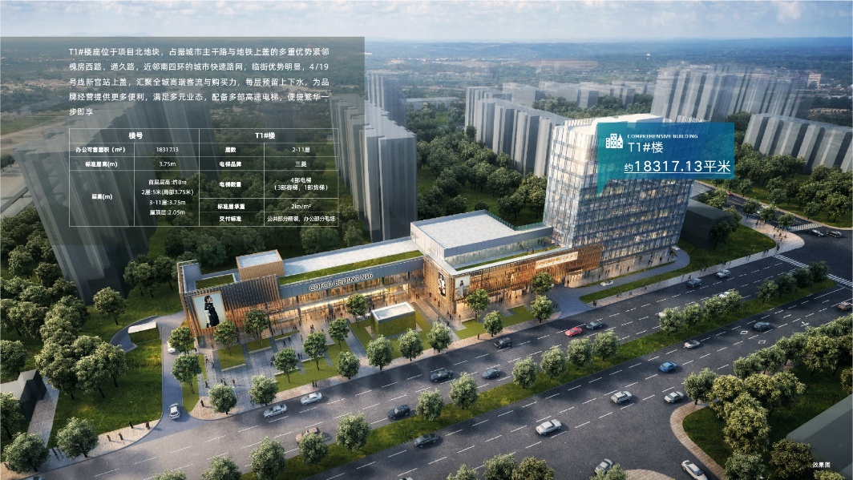
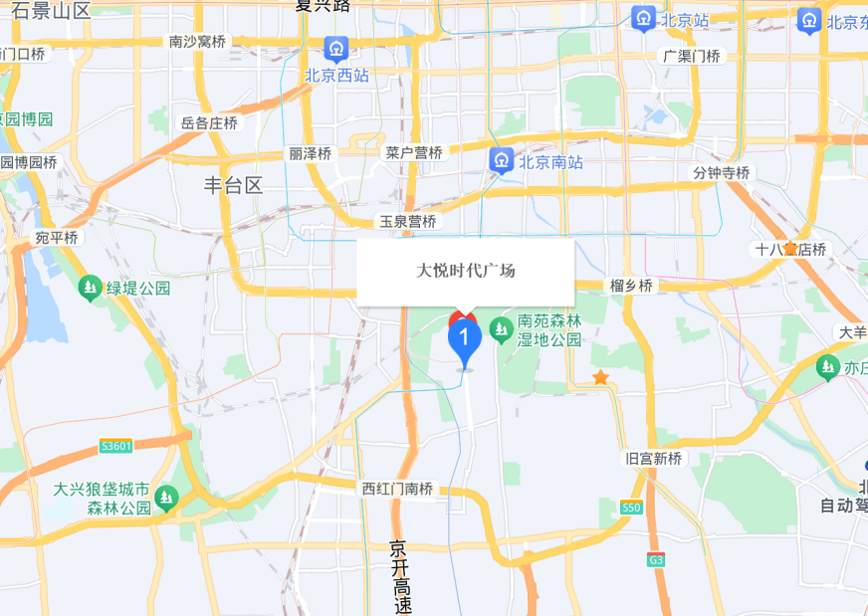
大悦时代广场——1#总部商务独栋
【项目位置】北京丰台区南四环地铁4/19号线新宫站上盖
【土地性质】商业用地（非科研/非工业）
【项目现状】现房
【建筑面积】建筑面积约18317.13㎡
【建筑层数】2-11层办公
【大堂层高】约8m
【电梯配备】4部电梯（3部客梯，1部货梯）
【销售价格】约48000元/㎡
【交易方式】产权交易

【T1#楼户型优势】
T1#楼为独立总部商务楼座
①项目紧邻槐房西路，昭示性强
②独立总部楼座单体
③19号线地铁上盖，便捷交通
④裙楼+独立商业总部，空间功能多元
⑤独立窗户设计，节能降耗减少成本
⑥对望南中轴城市生态景观

大悦时代广场——2#总部商务独栋

【项目位置】北京丰台区南四环地铁4/19号线新宫站上盖
【土地性质】商业用地（非科研/非工业）
【项目现状】现房
【可售面积】建筑面积约19987.84㎡
【建筑层数】B1、1-9层办公
【电梯配备】双大堂，6部电梯
【销售价格】约48000元/㎡
【交易方式】产权交易

【2#户型优势】🌟2#办公楼为私密总部商务楼座①双干路界面加持，提供强大品牌昭示力②独立总部楼座单体③户型可分割的企业总部④双落户大堂，绿植落客区设计⑤空间方正、利用率高、视野优越、功能强大⑥超大私享绿地面积，优质的楼座环境⑦大堂挑高约10.2米，彰显企业气质⑧总高约42.8米，最大柱距约8.4米，标准层约4.2米⑨6部高速电梯，享受高效舒适内部办公体验

——4#总部商务独栋
【项目位置】北京丰台区南四环地铁4/19号线新宫站上盖
【土地性质】商业用地（非科研/非工业）
【项目现状】现房
【建筑面积】建筑面积约13419.15㎡
【建筑层数】B1、2-10层办公
【电梯配备】4部电梯
【销售价格】约48000元/㎡
【交易方式】产权交易

【4#户型优势】
4#办公楼为私密总部商务楼座
①项目南区醇熟在售小体量高性价产品
②独立总部楼座单体
③使用率77%，入驻即享醇熟商业配套
④户型可分割的企业总部
⑤西临步道景观，楼座位置更私密
⑥多元户型空间，满足科研企业需求
⑦俯瞰立体花园与艺术中庭景观
⑧独立总部大堂，挑高约10.2米
⑨4部高速电梯配置，标准层约4.2米

